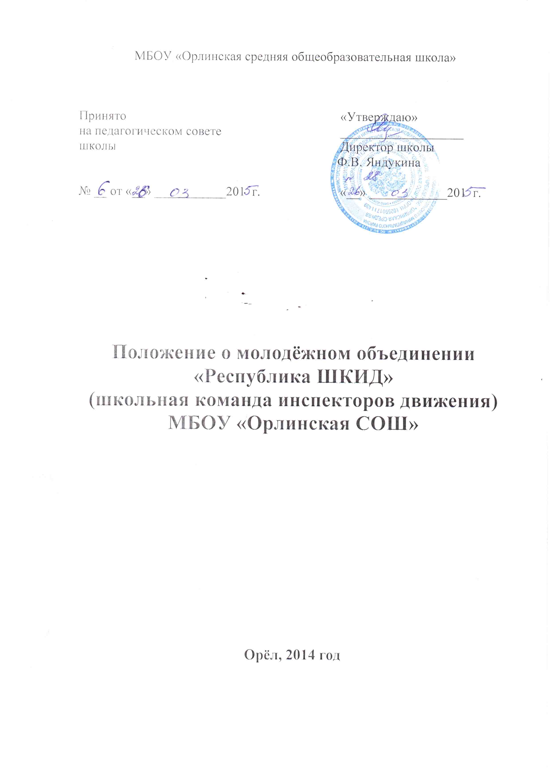
1. Общие положения

Объединение «Республика ШКИД» -добровольное объединение учащихся, которое создано с целью воспитания у учащихся гражданственности , коллективизма профессиональной ориентации, широкого привлечения их к организации пропаганды безопасного поведения на дорогах среди детей младшего и среднего возраста.
Основными задачами объединения являются:
- содействие школе в воспитании учащихся, выработке у школьников активной жизненной позиции.
- изучение правил безопасного поведения на дорогах, овладение навыками проведения работы по пропаганде правил дорожного движения и организация этой работы среди учащихся.
- овладение умениями оказания первой помощи пострадавшим.

2 Основные направления работы объединения

- Учебная деятельность - изучение правил дорожного движения; овладение методами предупреждения детского дорожно-транспортного травматизма и навыками оказания первой помощи пострадавшим.
- Организационная деятельность - проведение разъяснительной работы по пропаганде правил дорожного движения; организация и проведение различных конкурсов, соревнований; проведение профильных смен на летних оздоровительных площадках; организация деятельности школьной площадки безопасности движения.
- Конкурсная деятельность - участие в слетах ЮИД, конкурсах «Безопасное колесо», творческих конкурсах.

3 Структура Объединения

Объединение «Республика ШКИД» создается из числа учащихся школы.
В объединение входят:
- школьная команда инструкторов движения,
- классы-отряды юных инспекторов движения.

Членами классов - отрядов юных инспекторов движения являются учащиеся в возрасте от 8 лет.
Классы-отряды ЮИД делятся на звездочки. Школьная команда инструкторов движения распределяется на экипажи.
Повседневное руководство работой осуществляет старший инструктор, избранный на собрании молодежного объединения «Республика ШКИД».

Прием в класс ЮИД производится с согласия родителей.
4 Права и обязанности.

Юный инспектор движения обязан:
- Дорожить званием юного инспектора движения, активно участвовать в делах отряда, своевременно выполнять задания командира отряда.
- Изучать правила дорожного движения и.быть примером в их исполнении.
- Вести разъяснительную работу среди сверстников и детей младшего возраста по пропаганде правил дорожного движения.
- Укреплять здоровье, систематически заниматься физической культурой и спортом. Юный инспектор движения имеет право:
- Участвовать в обсуждении вопросов деятельности отряда и вносить свои предложения.
- Обращаться за помощью и консультацией по вопросам безопасности движения.
- Участвовать во всех мероприятиях, проводимых объединением.
Член Объединения «Республика ШКИД» может награждаться за активную работу в проводимых мероприятиях и за результаты участия в конкурсах, соревнованиях; направляться на районные, краевые конкурсы и слеты юных инспекторов движения.

